**Рекомендации**

**для родителей**

1. **При выходе из дома:**

• сразу обратите внимание ребенка на движение транспортных средств у подъезда и вместе посмотрите, не приближается ли к вам автомобиль, мотоцикл, мопед, велосипед;

• если у подъезда стоят транспортные средства или растут деревья, закрывающие обзор, приостановите свое движение и оглянитесь - нет ли за препятствием опасности.

**2. При движении по тротуару:**

• придерживайтесь правой стороны тротуара; не ведите ребенка по краю тротуара: взрослый должен на­ходиться со стороны проезжей части; крепко держите малыша за руку;

• приучите ребенка, идя по тротуару, внимательно наблюдать за выездом со двора и т. п.;

• разъясните ребенку, что забрасывание проезжей части кам­нями, стеклом и т. п., повреждение дорожных знаков могут привести к несчастному случаю;

• не приучайте ребенка выходить на проезжую часть; коляски и санки с детьми возите только по тротуару;

• при движении группы ребят учите их идти в паре, выполняя все ваши указания или других взрослых, сопровождающих детей.

**3. Готовясь перейти дорогу:**

• остановитесь или замедлите движение, осмотрите проезжую часть;

• привлеките ребенка к наблюдению за обстановкой на дороге;

• подчеркивайте свои движения: *поворот головы для осмотра улицы, остановку для осмотра дороги, остановку для про­пуска автомобилей;*

• учите ребенка различать приближающиеся транспортные средства;

• не стойте с ребенком на краю тротуара, так как при проезде транспортное средство может зацепить, сбить, наехать зад­ними колесами;

• обратите внимание ребенка на транспортное средство, го­товящееся к повороту, расскажите о сигналах указателей поворота у автомобиля и жестах мотоциклиста и велосипе­диста;

• неоднократно показывайте ребенку, как транспортное средство останавливается у перехода, как оно движется по инерции.

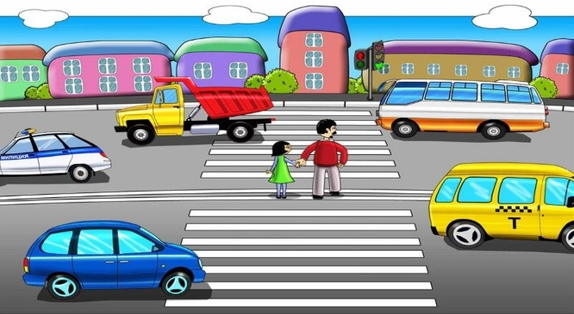

**4. При переходе проезжей части:**

• переходите дорогу только по пешеходным переходам или на перекрестках по отмеченной линии - зебре, иначе ребенок привыкнет переходить где придется; не спешите и не бегите; переходите дорогу всегда размерен­ным шагом;

• не переходите дорогу наискосок; подчеркивайте, показы­вайте и рассказывайте ребенку каждый раз, что идете строго поперек улицы, что это делается для лучшего наблюдения за авто-, мототранспортными средствами; не торопитесь переходить дорогу, если на другой стороне вы увидели друзей, родственников, знакомых, нужный автобус или троллейбус. Не спешите и не бегите к ним, внушите ребенку, что это опасно;

• не начинайте переходить улицу, по которой редко проезжает транспорт, не посмотрев вокруг;

• объясните ребенку, что автомобили могут неожиданно вы­ехать из переулка, со двора дома;

• при переходе проезжей части по нерегулируемому переходу в группе людей учите ребенка внимательно следить за нача­лом движения транспорта, иначе он может привыкнуть при переходе подражать поведению спутников, не наблюдающих за движением транспорта.

**Что должны и чего не должны делать сами родители при движении?**

• Не спешите, переходите дорогу всегда размеренным шагом.

• Выходя на проезжую часть, прекратите разговаривать - ре­бенок должен привыкнуть, что при переходе дороги нужно сосредоточиться.

• Не переходите дорогу на красный или желтый сигнал све­тофора, переходить нужно только на зеленый свет.

• Переходите дорогу только в местах, обозначенных дорож­ным знаком «Пешеходный переход».

• Из автобуса, такси (троллейбуса, трамвая) выходите первыми. В противном случае ребенок может упасть или выбежать на проезжую часть.

• Не разрешайте детям играть вблизи дорог и на проезжей части.

• Привлекайте ребенка к участию в ваших наблюдениях за об­становкой на дороге: показывайте ему те машины, которые готовятся поворачивать, едут с большой скоростью и т. д.

• Не выходите с ребенком из-за машины, кустов, не осмотрев предварительно дороги, - это типичная ошибка, и нельзя допускать, чтобы дети ее повторяли.

• В автомобиле обязательно пристегнитесь ремнями; ребенка посадите на самое безопасное место: в специальное детское кресло, в середину или на правую часть заднего сиденья; во время длительных поездок чаще останавливайтесь: ре­бенку необходимо двигаться.

• Не будьте агрессивны по отношению к другим участникам движения. Вместо этого объясните ребенку конкретно, в чем их ошибка. Используйте различные ситуации для ознаком­ления с правилами дорожного движения, спокойно призна­вайте и свои собственные ошибки.

*Обучение детей правилам дорожного движения не должно сводиться к призывам соблюдать их. В силу конкретности и образности детского мышления обучение должно быть наглядным и проходить в естественной обстановке. Следует использовать любой подходящий момент, чтобы доходчиво и ненавязчиво обучать ребенка правилам поведения на ули­це, в транспорте и т. д.*

МБОУ «Усть-Хайрюзовская СОШ»



***Безопастность на дорогах***